Pasos para desarrollo del taller

Tarea 1. realizar la planeación por sprints
Sprint 1: Implementación del web service - En este sprint, se procedió a implementar el web service utilizando Google Apps Script. Se creo el archivo de código, para el envío de la carga útil a una hoja de cálculo de Google Sheets.
Sprint 2: Comprobación del envío de carga bruta, extrayendo la carga útil - En este sprint, se realizó la comprobación del envío de carga bruta desde Python al web service implementado en el sprint anterior. Se verificó que los datos enviados desde Python se recibieran correctamente en el web service y que la carga útil de la solicitud HTTP se extrajera correctamente para su procesamiento.
Sprint 3: Desarrollo e implementación del web service con la librería CRUD - En este sprint, se procedió a mejorar y optimizar el web service implementado en el sprint 1 utilizando la librería CRUD. Se realizaron ajustes en el código para mejorar la eficiencia y la capacidad de procesamiento de los datos recibidos. Se implementaron funciones adicionales para el manejo de la hoja de cálculo de Google Sheets, como la actualización y eliminación de registros.
Sprint 4: Desarrollo del código en el software de Arduino (Con la librería de la esp32) - En este sprint, se desarrolló el código en el software de Arduino utilizando la librería de la ESP32 que permite conectar a wifi y utilizar el protocolo HTTP como cliente. Se configuró la ESP32 para que enviara datos de los pines y puerto serial al web service implementado en los sprints anteriores. Se estableció la conexión WiFi y se programó la ESP32 para que enviara los datos de manera periódica al web service.
Sprint 5: Ejecución y pruebas - En este sprint, se realizó la ejecución y las pruebas finales del sistema completo. Se verificó que la ESP32 enviara correctamente los datos tomados al web service y que estos datos se almacenaran correctamente en la hoja de cálculo de Google Sheets. Se realizaron pruebas de estabilidad y rendimiento para asegurar el correcto funcionamiento del sistema en diferentes condiciones de uso.

Tarea 2. Distribución de tareas y ejecución
Cristian Manuel:
- Sprint 2
- Sprint 3
- Sprint 5
Juan Manuel:
- Sprint 1
- Sprint 4
- Sprint 5

Tarea 3. Validación

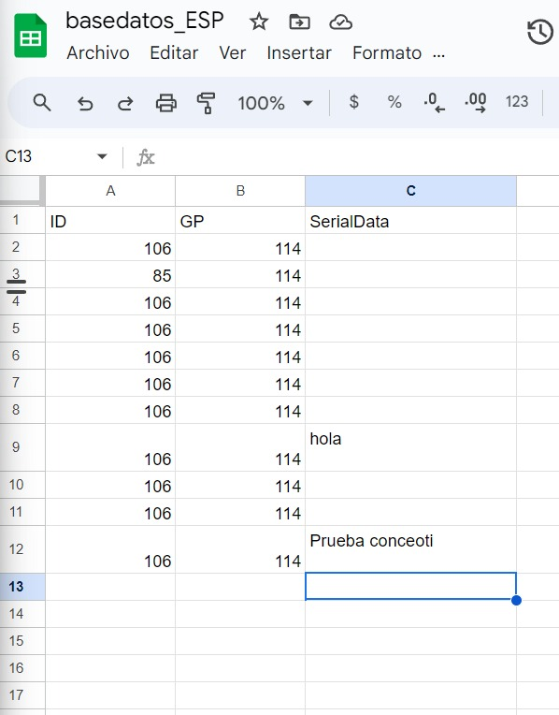

Tarea 4. Demostración
Los grupos se organizan por stands y hacen la demostración de su producto. El profesor visia cada stand y asigna una nota siguiendo estos criterios:
coherencia de la planeación con el reto.
calidad de la solución y conocimientos que demuestran los estudiantes.

[LOS SPRINTS SON YA LOS PRODUCTOS FINALES]

